Instrução prática patrocionada B&R
Aprendizagem ativa é extremamente importante na escola primária em Eggelsberg. Por esta razão, nós queríamos fazer a nossa parte, fazendo uma doação em cooperação com a iniciativa "estrada de educação" patrocinada pela "Alta Áustria". Nossa doação possibilitou fornecer a escola um "Technikbox", uma coleção de centenas de experimentos de química e física que trouxeram para a sala de aula oportunidades de aprendizagem para as crianças - algo que faz o diretor Annemarie Stegbuchner muito feliz. Com o "Technikbox", os alunos podem desenvolver e realizar suas próprias experiências durante a coleta de valores ao longo da experiência técnica. "As crianças nessa idade em particular, são extremamente famintas por novos conhecimentos e são muito abertas a novas ideias", disse Stegbuchner. "As experiências incluídas no 'Technikbox' nos fornece um novo caminho para sustentar a aprendizagem, demonstrando a viabilidade do conhecimento adquirido."
Não são apenas os professores que se beneficiam do apoio extra na sala de aula, as experiências são divertidas, o que aumenta a satisfação dos alunos. "É muito importante despertar o interesse da criança em coisas como ciência natural e química em uma idade precoce", disse Franz Enhuber, diretor da Automation Academy da B&R. "Fizemos essa doação porque queremos ajudar as crianças a descobrir seus próprios talentos na compreensão técnica."

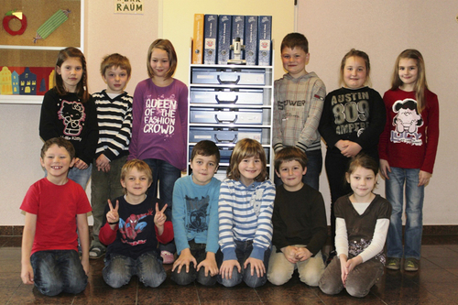
Os alunos da escola primária Eggelsberg estão satisfeitos com o novo "Technikbox". Que lhes permite aprender sobre a ciência de forma independente, através da realização de experimentos nas áreas de física e química.

Sobre a B&R
A B&R é uma empresa de automação inovadora com sede na Áustria e escritórios em todo o mundo. Como líder global em automação industrial, a B&R combina tecnologia de ponta com engenharia avançada para fornecer aos clientes em praticamente todas as indústrias soluções completas para automação de máquinas e fábricas, controle de movimento, IHM e tecnologia de segurança integrada. Com padrões de comunicação de fieldbus industriais como POWERLINK e openSAFETY, bem como o poderoso ambiente de desenvolvimento de software do Automation Studio, a B&R está constantemente redefinindo o futuro da engenharia de automação. O espírito inovador que mantém a B&R na vanguarda da automação industrial é impulsionado pelo compromisso de simplificar processos e superar as expectativas dos clientes.
Para mais informações, visite www.br-automation.com

